
420-B35
Atelier 3
Bases de données
Interface de requêtes

Avant-propos

Objectifs
- Pratiquer la logique de création de requêtes dans Access
- Faire le lien entre les requêtes et l’algèbre relationnelle
- Premier contact avec le langage SQL
- Le nom, le type et la race pour tous les animaux mâles.

Capture d’écran :

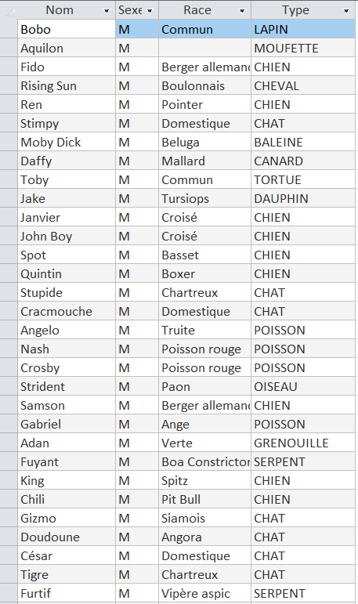

Code SQL :

SELECT AniNom, AniSexe, AniRace, AniType
FROM Animaux
WHERE (((Animaux.[AniSexe])="M"));

Algèbre relationnelle :

- Le nom, le type et la race pour tous les animaux vaccinés, vivants et d’un poids supérieur à 30kg. Trié en ordre décroissant de nom.

Capture d’écran :

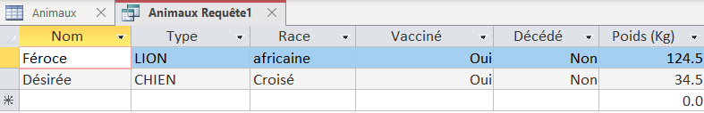

Code SQL :

SELECT AniNom, AniType, AniRace, AniEstVacciné, AniEstDécédé, AniPoids
FROM Animaux
WHERE (((Animaux.[AniEstVacciné])=Yes) AND ((Animaux.[AniEstDécédé])=No) AND ((Animaux.[AniPoids])>30))
ORDER BY Animaux.[AniNom] DESC;

Algèbre relationnelle :

- Le nom du client et de l’animal si le client doit de l’argent.

Capture d’écran :

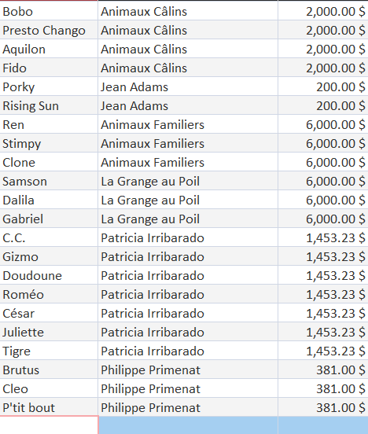

Code SQL :

SELECT AniNom, ClientNom, ClientSolde
FROM Clients INNER JOIN Animaux ON Clients.[ClientCode] = Animaux.[AniCodeClient]
WHERE (((Clients.ClientSolde)>0));

Algèbre relationnelle :

- Le nom de l’animal si son propriétaire n’existe pas.

Capture d’écran :

Code SQL :

Algèbre relationnelle :

- La somme des coûts des médicaments et le nom de l’animal pour chacun.

Capture d’écran :

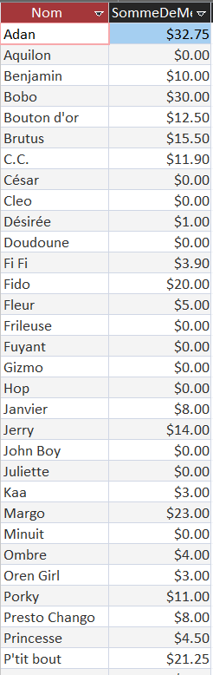

Code SQL :

SELECT AniNom, Sum(Médicaments.MédicPrix) AS SommeDeMédicPrix
FROM (Animaux INNER JOIN Visites ON Animaux.[AniCode] = Visites.[VisitCodeAni]) INNER JOIN (Médicaments INNER JOIN DétailsVisites ON Médicaments.[MédicCode] = DétailsVisites.[DetVisCodeMédicament]) ON Visites.[VisitCode] = DétailsVisites.[DetVisCode]
GROUP BY Animaux.AniNom;

Algèbre relationnelle :

- Le nom de tous les clients qui ont dû acheter 100 mg d’aspirine ou 100mg de tylinol.

Capture d’écran :

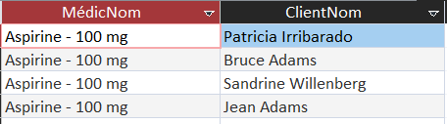

Code SQL :

SELECT MédicNom, ClientNom
FROM ((Clients INNER JOIN Animaux ON Clients.[ClientCode] = Animaux.[AniCodeClient]) INNER JOIN Visites ON Animaux.[AniCode] = Visites.[VisitCodeAni]) INNER JOIN (Médicaments INNER JOIN DétailsVisites ON Médicaments.[MédicCode] = DétailsVisites.[DetVisCodeMédicament]) ON Visites.[VisitCode] = DétailsVisites.[DetVisCode]
WHERE (((Médicaments.MédicNom)=("Aspirine - 100 mg") Or (Médicaments.MédicNom)=("Tylinol - 100 mg")));

Algèbre relationnelle :

- Le nom des animaux qui ont été stérilisés et le nom de leur proprio si ce dernier habite en Ontario ou au Nouveau Brunswick.

Capture d’écran :

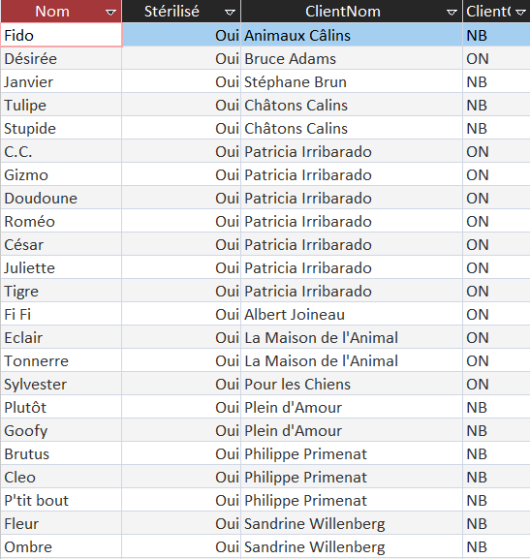

Code SQL :

SELECT AniNom, AniEstStérilisé, ClientNom, ClientCodeProvince
FROM Clients INNER JOIN Animaux ON Clients.[ClientCode] = Animaux.[AniCodeClient]
WHERE (((Animaux.AniEstStérilisé)=Yes) AND ((Clients.ClientCodeProvince)=("NB") Or (Clients.ClientCodeProvince)=("ON")));

Algèbre relationnelle :

Optimisez la requête SQL

